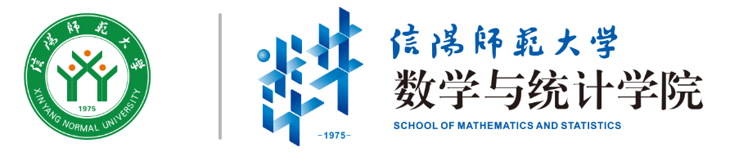

**2023—2024学年第一学期**

**《数值分析》**

**课程设计**

学 院 数学与统计学院

专 业 信息与计算科学

年 级 2021级

学 号 20215034001

姓 名 李浩斌

任课老师 郑重

成 绩

2023年12月